INFORME MENSUAL DE MERCADOS DICIEMBRE 2018

1.- PRINCIPALES NOTICIAS DEL MES.
ITALIA: Continúa el tira y afloja en el mes de diciembre entre la UE y el Gobierno de Italia, aunque las posturas parecen mucho más próximas que hace unos meses. A mediados de diciembre, el gobierno italiano acordó un impuesto para los vehículos contaminantes de alta gama y un recorte de hasta el 40% de las llamadas 'pensiones de oro' para lograr cuadrar las cuentas y reducir el objetivo de déficit del 2,4% del PIB (rechazado por la UE) al 2,04%. El efecto Italia que ha provocado muchas dudas en el mercado transalpino durante gran parte de 2018 parece cada vez menos peligroso.
•
REVUELTA DE LOS CHALECOS AMARILLOS EN FRANCIA: El movimiento nació principalmente como protesta en el entorno rural contra la subida de impuestos a los combustibles pero, en menos de un mes, los ‘chalecos amarillos’ se han convertido en el catalizador de un amplio movimiento contra las políticas económicas neoliberales francesas lideradas por el gobierno de Macron, que se ha trasladado también a las principales ciudades galas. El impacto en la economía francesa es relevante, ya se calcula que costará a Francia 1 décima del PIB. Además, el Banco Central de Francia ha reducido hasta el 0,2% la previsión del crecimiento 4T18, frente al 0,4% que se había previsto anteriormente.
•
•
BREXIT: Siguen las negociaciones para alcanzar un principio de acuerdo en lo referente al Brexit. Los tres escollos principales siguen abiertos: la frontera con Irlanda del Norte, los derechos de los ciudadanos después de la ruptura y la factura que deberá asumir Reino Unido por su salida. Pese a la tregua, todavía queda mucho recorrido a la negociación y muchos aspectos que continuar definiendo, lo que seguirá provocando volatilidad en los mercados europeos. Las últimas informaciones en prensa apuntan a un aplazamiento a la solicitud británica de salida de la UE, lo que sería un catalizador muy positivo para estos mercados.
2.- TEMA DESTACADO: VOLATILIDAD.

Índice de Volatilidad VIX.

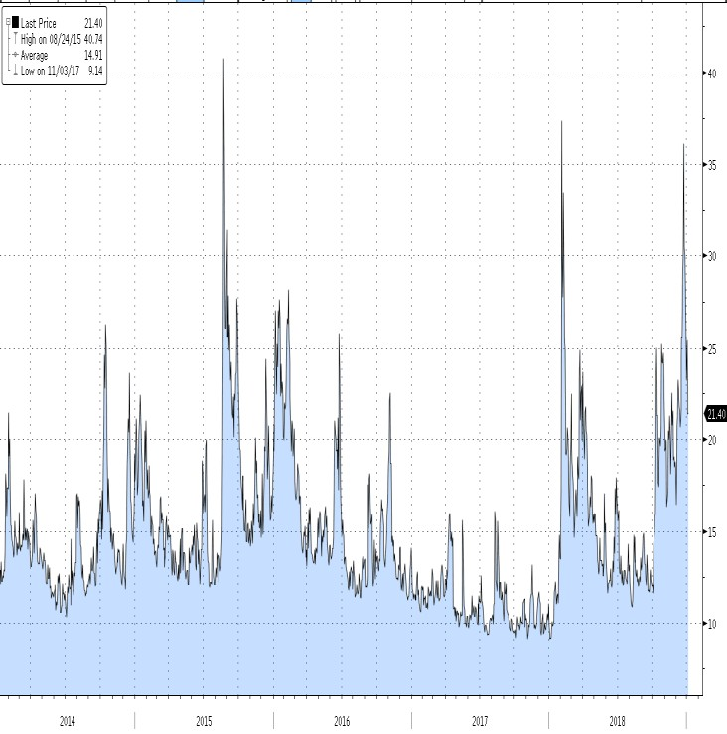En el mes de diciembre hemos seguido asistiendo a un importante ejercicio de inestabilidad en los mercados, tal como muestra la evolución del índice VIX que es el principal indicador de volatilidad global. El cierre del mes de diciembre ha sido muy movido en la totalidad de los mercados mundiales, destacando especialmente los índices de EEUU. Las dudas también se han trasladado a los mercados de petróleo que también han mostrado correcciones en los últimos días de diciembre. Seguimos pensando que la volatilidad es necesaria y normal en los mercados financieros y que es un buen momento para explorar oportunidades, tanto en EEUU como en Europa.

Fuente: Bloomberg

3.- EVOLUCIÓN DE LOS MERCADOS.

Principales índices mundiales últimos 12 meses.
CIERRE 1 MES % YTD 1 AÑO EUROSTOXX 50 3.001,42 -5,41% -14,34% -14,34%
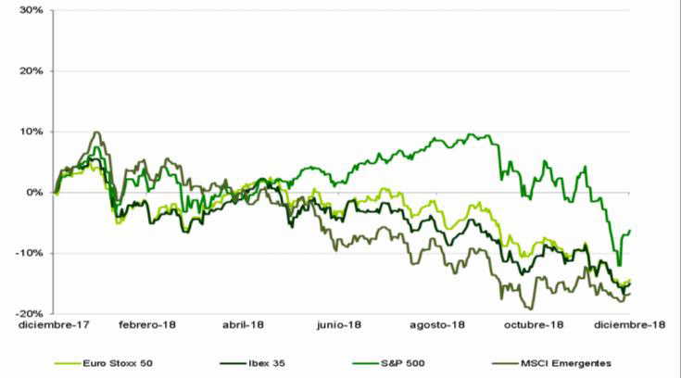CAC 40 4.730,69 -5,46% -10,95% -10,95%
Evolución índices mundiales.
Curva de tipos España.
DAX 30 10.558,96 -6,20% -18,26% -18,26%
IBEX 35 8.539,90 -5,92% -14,97% -14,97%
FOOTSIE 6.728,13 -3,61% -12,48% -12,48%
SMI 8.429,30 -6,73% -10,15% -10,15%
DOW JONES 23.327,46 -8,66% -5,63% -5,63%
S&P 500 2.506,85 -9,18% -6,24% -6,24%
NASDAQ 6.635,28 -9,48% -3,88% -3,88%
NIKKEI 20.014,77 -10,45% -12,08% -12,08%
Curvas de tipos mundiales.

2 AÑOS 5 AÑOS 10 AÑOS 30 AÑOS

EE.UU. 2,51% 2,51% 2,68% 3,01%
REINO UNIDO 0,71% 0,86% 1,23% 1,79%
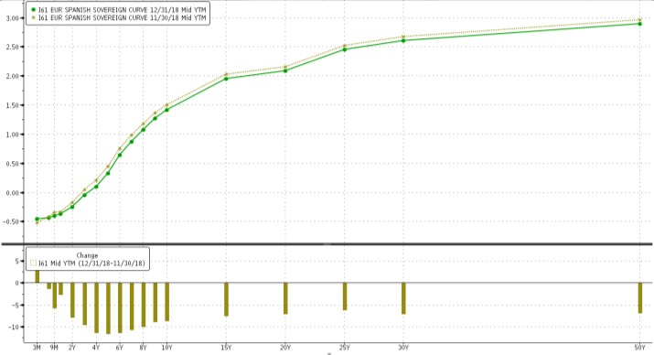ALEMANIA -0,63% -0,35% 0,20% 0,84%
4.- POSICIONAMIENTO.
FRANCIA
ESPAÑA ITALIA PORTUGAL GRECIA SUIZA JAPÓN
-0,48% 0,00%
-0,24% 0,33%
0,47% 1,80%
-0,36% 0,45%
3,31%
-0,63%
-0,14%
0,67%
1,42%
2,75%
1,72%
4,37%
-0,25%
0,00%
1,60%
2,61%
3,54%
2,92%
-0,75%
-0,14%
0,37%
0,72%
Tipos de interés.
Ultimo
BCE 0,00
Fed Funds 2,50
10 años Alemania 0,24
10 años USA 2,68
Spread ALE/USA -244 p.b.
1 mes 1 año
0 p.b. 0 p.b.
25 p.b. 100 p.b.
-7 p.b. -18 p.b.
-30 p.b. 27 p.b.
-267 p.b. -197 p.b.

Efectivo
R. Variable Desarrollada
R. Variable Emergente

Materias Primas
CORTO PLAZO
LARGO PLAZO

Renta Fija Core

Renta Fija Periférica
Renta Fija Emergente (en USD)

Renta Fija High Yield

